UNE JOURNEE EN ENFER

de John McTIERNAN
édité en DVD chez Touchstone Home Entertainment
______________________________________________________________
John Mc Clane est le flic le plus atypique de New-York. Doté d’un humour et d’un courage à toute épreuve, il a malheureusement le don de s’attirer les pires ennuis aussi bien dans sa vie privée que professionnelle. Après deux affrontements épiques contre des terroristes internationaux, Mc Clane se voit désormais à l’abri de la poisse, jusqu'au jour où une bombe dévaste l’un des grands magasins de New-York. L’auteur de l’attentat, un certain Simon, menace de faire d’autres dégâts et d’autres victimes si Mc Clane refuse de jouer à son jeu…

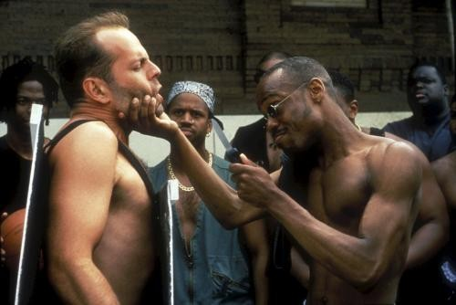

FICHE ARTISTIQUE FICHE TECHNIQUE
John McClane… Bruce Willis réalisateur… John McTiernan

Simon… Jeremy Irons scénariste… Jonathan Hensleigh
Zeus... Samuel L. Jackson directeur de la photo… Peter Menzies Jr
Joe Lambert… Graham Greene musique… Michael Kamen
Connie Kowalski… Colleen Camp titre original… « Die Hard with a Vengeance »
Arthur Cobb… Larry Brygmann année : 1994 /// durée : 2h04

BONUS
Commentaires audio de John McTiernan et Jonathan Hensleigh + Making-of : les coulisses d’Une journée en enfer + 3 documents : « Une nuit à en mourir ; McClane revient ; Making-of promotionnel » + Les coulisses de la production en 4 documents : « Terreur dans le métro ; Promenade dans le parc ; Explosion chez Bonwit ; Story-board » + Fin alternative + 2 entretiens & portraits : « Rencontre avec Bruce Willis ; Les méchants d'Une journée en enfer » + 7 reportages sur les effets spéciaux + Les bandes-annonces + Le bêtisier
Formats : 16x9; 2.35:1
Langues : Anglais 5.1 DTS-HD Master Audio, Français 5.1 DTS /// Sous-titres : Anglais, Français

